Segregacja olejów jadalnych – poradnik dla konsumentów

Oleje jadalne wykorzystywane w gospodarstwach domowych powinny być odpowiednio segregowane i utylizowane. W przeciwnym razie poziom zanieczyszczenia środowiska naturalnego mógłby drastycznie wzrosnąć. Nowoczesne technologie przetwórstwa cieczy umożliwiają recykling praktycznie wszystkich olejów jadalnych i tłuszczy. Dowiedz się więcej i zadbaj o środowisko naturalne.

Prawidłowa segregacja zużytego oleju jadalnego – na czym polega?
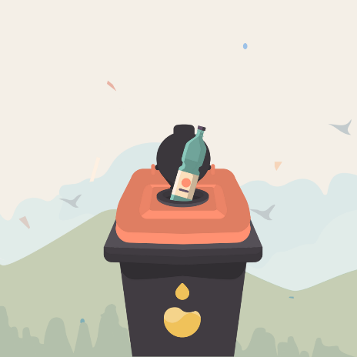
Mimo rosnącej świadomości społeczeństwa wiele osób wciąż wylewa zużyte oleje do zlewów bądź toalety. To spory problem, który może prowadzić do poważnych uszkodzeń instalacji wodno-kanalizacyjnej. Takie działania dodatkowo szkodzą naszej planecie. Zużytych substancji oleistych pod żadnym pozorem nie można wylewać też na ziemię lub wrzucać do standardowych pojemników z odpadami, np. zmieszanymi lub biodegradowalnymi.
Oleje wymagają specjalistycznego przetwórstwa, aby zmniejszyć ryzyko zanieczyszczenia środowiska oraz wykorzystać zużytą substancję ponownie. Poprawne przechowywanie zużytego oleju powinno odbywać się w butelkach plastikowych typu PET, które po napełnieniu można oddać do specjalnych czarno-pomarańczowych pojemników.

Jakie oleje można poddać recyklingowi?
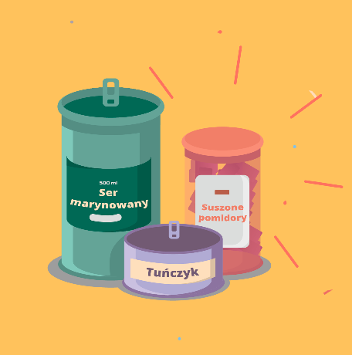
Oleje to ogromna grupa produktów, które mogą być poddawane recyklingowi. Najpopularniejsze substancje, które można bezpiecznie składować i przetwarzać to:
- oleje roślinne,
- tłuszcze i margaryny,
- oleje do smażenia,
- oleje sałatkowe,
- oleje z zalew i marynat, itp.

Praktycznie każdy olej wykorzystywany w domowych kuchniach można poddać recyklingowi. Podjęcie decyzji o bezpiecznym składowaniu zużytego oleju oraz oddawaniu go do zakładu przetwórstwa to same korzyści środowiskowe czy ekonomiczne, np. brak ryzyka uszkodzenia instalacji wodno-kanalizacyjnych.

Dlaczego warto segregować zużyte oleje?
Można wyróżnić wiele korzyści wynikających z poprawnej segregacji oleju. W ten sposób można nie tylko przyczynić się do ochrony środowiska naturalnego i zmniejszenia emisji CO² do atmosfery. Segregując olej, zapobiegasz również zatykaniu ścieków kanalizacyjnych, nie tylko w Twoim domu, ale równocześnie w całej gminie. Bezpieczne składowanie zużytego oleju i przekazywanie go do recyklingu to same korzyści – także dla innych branż, np. lotniczej lub motoryzacyjnej. Z oczyszczonego oleju produkowane są komponenty do potrzebne do wytwarzania biopaliw, które znajdują zastosowanie w przemyśle lotniczym i samochodowym.

Recykling oleju – na czym polega?
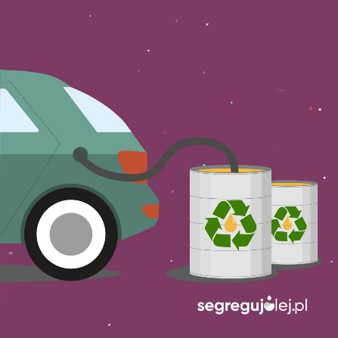
Proces związany z recyklingiem zużytego oleju składa się z kilku etapów. W pierwszej kolejności gospodarstwa domowe muszą zebrać zużyty olej, przelać go do plastikowej butelki typu PET, a następnie zanieść do specjalistycznych pojemników w kolorze czarno-pomarańczowym. W dalszej kolejności pojemniki są opróżniane a olej transportowany jest do zakładu przetwórstwa oleju.
W fabrykach oleje są przetwarzane i oczyszczane tak, aby nadawały się do ponownego wykorzystania. W ramach oczyszczania można uzyskać surowiec nadający się do produkcji nowoczesnego biopaliwa.
Zakłady przetwórstwa zużytego oleju przyczyniają się do: zmniejszenia zapotrzebowania na uprawy roślin oleistych i uboju zwierząt, efektywniejszego wykorzystania odpadów oleistych oraz redukcji zanieczyszczenia środowiska naturalnego.

